MATERIAL DE APRENDIZAJE UNIDAD 1 N° DE GUÍA: 6
ASIGNATURA: ARTES VISUALES
NOMBRE ESTUDIANTE: ______________________________________________________
CURSO: ______________________________ LETRA: ______ FECHA: __________________
O.A: Crear trabajos de arte y diseños a partir de sus propias ideas y de la observación del: › entorno cultural: el hombre contemporáneo y la ciudad › entorno artístico: el arte contemporáneo y el arte en el espacio público (murales y esculturas)
Objetivo de la clase: Identificar las principales características de las primeras vanguardias del arte contemporáneo: El Cubismo y analizarlas en base a su color, forma y pincelada.

ARTE CONTEMPORANEO

“CUBISMO”
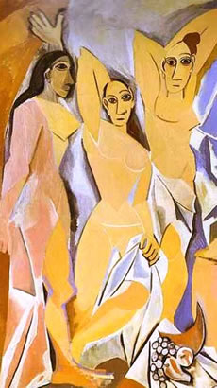
Los orígenes del Cubismo giran en torno a 1907, fecha en la que Picasso concluye Las Señoritas de Avignon, que será el punto de partida. George Braque junto con Picasso son los inspiradores del movimiento y algunos de los principales maestros son Juan Gris, Fernand Leger, Jean Metzinger y Albert Gleizes, pero con anterioridad, Cézanne ya habría marcado el camino.
Cézanne recibió la influencia del Impresionismo y reaccionó contra él. Rechazó la impresión en favor de una comprensión más profunda de la realidad. Su fórmula era la forma-color. Él cree que la naturaleza no se dibuja, sino que se manifiesta a través del color. Cuanto más color se precisa más aparece el dibujo de los objetos, pero aparece en la forma. Por eso, la pintura de Cézanne no es una pintura dibujada, sino una pintura de volúmenes, de formas. Y una vez creadas, hay que relacionarlas entre sí, surgiendo aquí el problema de los planos, que lo impulsa a mirar los objetos desde varios puntos de vista.
Estas lecciones fueron asumidas por el cubismo que hará un replanteamiento de la obra de arte, de las formas, de la perspectiva, el movimiento, el volumen, el espacio, el color, etc. Crea un nuevo lenguaje pictórico y estético que implica una nueva relación entre el espectador y la obra de arte. El espectador ya no puede contemplarla sin más, sino que tiene que reconstruirla en su mente para poder comprenderla.
El Cubismo es un arte mental, se desliga completamente de la interpretación o semejanza con la naturaleza, la obra de arte tiene valor en sí misma, como medio de expresión de ideas. La desvinculación con la naturaleza se consigue a través de la descomposición de la figura en sus partes mínimas, en planos, que serán estudiados en sí mismos y no en la visión global de volumen. Así un objeto puede ser visto desde diferentes puntos de vista, rompiendo con la perspectiva convencional y con la línea de contorno. Desaparecerán las gradaciones de luz y sombra y no se utilizarán los colores de la realidad, apareciendo en las representaciones el blanco y negro. Las formas geométricas invaden las composiciones. Las formas que se observan en la naturaleza se traducirán al lienzo de forma simplificada, en cubos, cilindros, esferas. Nunca cruzaron el umbral de lo abstracto, la forma siempre fue respetada. Los principales temas serán los retratos y las naturalezas muertas urbanas.
  - Etapas del Cubismo
Se distinguen diversas fases en el desarrollo del Cubismo.
- Cubismo Analítico: Caracterizado por la descomposición de la forma y de las figuras en múltiples partes, todas ellas geométricas. El objetivo es examinarlas y ordenarlas por separado. Es el cubismo más puro y el de más difícil comprensión.
- Cubismo Sintético: Al Cubismo Analítico le sucede el cubismo sintético, que es la libre reconstitución de la imagen del objeto disuelto. El objeto ya no es analizado y desmembrado en todas sus partes, sino que se resume su fisonomía esencial. La síntesis se realiza resaltando en el lienzo las partes más significativas de la figura que serán vistas por todos sus lados.

Exponentes cubistas
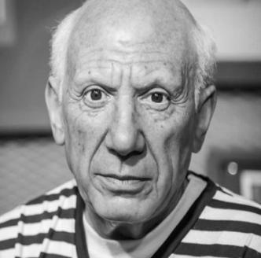
Pablo Ruiz Picasso (1881-1973):
Nació en Málaga en 1881 y falleció en Mougins, Francia a los 91 años. Nacido en Málaga como Pablo Diego José Francisco de Paila Juan Nepomuceno Cipriano de la Santísima Trinidad Ruiz Picasso en 1881, es considerado como uno de los mayores pintores de la Historia.
Dejó huella en cada una de sus múltiples etapas de sus períodos azul, rosa o blanco y negro, al cubismo que inventó, después al surrealismo, a la abstracción… y por este inconmensurable talento junto a su ingente producción estamos ante el artista más famoso de la historia del arte.

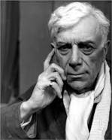
George Braque (1882-1963):
Braque fue, junto a Juan Gris y Picasso, uno de los representantes clásicos del cubismo. Antes fue pintor de brocha gorda, como su padre, y miembro del fauvismo, que lo fascinó por su modernidad, pero fue conocer la pintura de Cezanne, y sobre todo la carismática figura de Pablo Picasso lo que hizo cambiar definitivamente su estilo. Entre Picasso y Braque consiguieron que el cubismo se asentara como una de las vanguardias más sólidas y evolucionara hacia otros caminos. A diferencia de Picasso, al que le gustaba representar la figura humana, Braque prefirió las naturalezas muertas para sus pinturas. Pasó por las dos etapas del cubismo, que hoy en día son ya como la biblia para la historia del arte: el cubismo analítico, con la realidad descompuesta en facetas hasta el punto de ser irreconocible e ignorando el cromatismo pues lo interesante era captar los diferentes puntos de vista y la geometrización; y el cubismo sintético, donde introdujo novedades revolucionarias como el empleo del collage o la incorporación de caligrafías y números.

El Collage cubista de Braque incluía recortes de periódicos y revistas, etiquetas de licores, paquetes de cigarrillos, papeles coloreados y todo tipo de objetos encontrados que el pintor fue incorporando al lienzo como un pigmento más. Su amigo Picasso, fascinado por el hallazgo, se permitió imitar y mejorar esta técnica, hasta el punto que muchos lo considera a él el inventor del collage.
Braque sería llamado a filas en la I Guerra Mundial y en 1915 le hirieron de gravedad. Tres años de parón artístico en los que fue abandonando paulatinamente la geometría, pero continuó con sus naturalezas muertas, acompañadas de algún que otro paisaje. Por mucho que Picasso influyera en él, Cezanne nunca dejó de ser su obsesión y modelo absoluto. En 1961, se convierte en el primer pintor vivo cuya obra se exhibió en el Louvre, ganándole por fin a algo a Picasso.
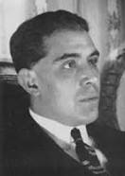
Juan Gris (1887-1927)
José Victoriano González-Pérez, o como prefería ser llamado, Juan Gris, fue junto a Picasso y Braque uno de los líderes del movimiento cubista que se estaba causando estragos en la percepción del arte tradicional en aquel París de principios del siglo XX.
Nacido en la clase media madrileña, emigró joven a París para probar suerte en esto del arte y de paso evitar el servicio militar. Ahí vive en Montmartre y conoce a todo el mundo. En esos primeros años parisinos subsiste dibujando para pequeñas publicaciones y en 1910 se mete de lleno en la pintura y se dedica entre otras cosas a trabajar la técnica del papier collé, es decir, recortes de cartón y papel, muchas veces de periódicos, que se pegan sobre el lienzo para combinarse con el pigmento. Esa fue su marca de identidad y su principal aportación al cubismo.
El suyo fue un cubismo, por cierto, mucho más estilizado y suave que el de sus dos compañeros. Con el tiempo se distanció de Picasso y se le acusó de no evolucionar demasiado en cuanto a su pintura. Continuó siendo fiel al cubismo, aunque dándole un poco más de color a la cosa.
Moriría de insuficiencia renal con 40 años en Francia, país que ya lo había adoptado como uno de sus artistas. En España apenas se reconoció su obra. Incluso hoy su producción tiene escasísima presencia en los museos públicos.

